


Международный фонд славянской письменности и культуры

17 февраля 2014 г., 18.30
В рамках нового цикла лекций по новой и современной греческой литературе, Греческий культурный центр рад приветствовать Вас на первой лекции курса кандидата филологических наук, преподавателя кафедры византийской и новогреческой филологии филологического факультета МГУ им. М. В. Ломоносова Ксении Анатольевны Климовой на тему:
«В стране каликандзаров и нереид: новогреческая народная мифология».

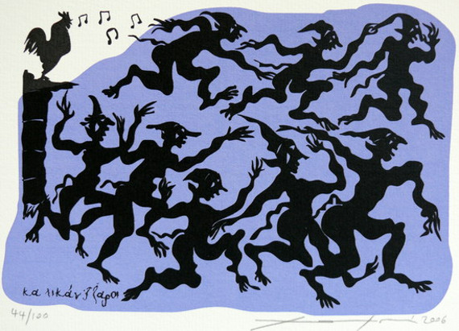

Διεθνές Ίδρυμα Σλαυικής Γραφής και Πολιτισμού, Δευτέρα 17 Φεβρουαρίου 2014, ώρα 18.30
Στα πλαίσια νέου κύκλου διαλέξεων, στη ρωσική, αφιερωμένου στη νεοελληνική λογοτεχνία, το Κέντρο Ελληνικού Πολιτισμού είναι στην ευχάριστη θέση να σας καλωσορίσει στην πρώτη διάλεξη του κύκλου της διδάκτορα φιλολογικών επιστημών, καθηγήτριας στην Έδρα Βυζαντινής και Νεοελληνικής Φιλολογίας της Φιλολογικής Σχολής του Κρατικού Πανεπιστημίου Μόσχας «Lomonosov», κας Ξένιας Κλίμοβα με θέμα:
«Στη χώρα των καλικαντζάρων και των νηρηίδων: η σύγχρονη ελληνική λαϊκή μυθολογία».

